САНКТ-ПЕТЕРБУРГСКИЙ НАЦИОНАЛЬНЫЙ
ИССЛЕДОВАТЕЛЬСКИЙ УНИВЕРСИТЕТ ИТМО

Факультет: Программная инженерия и компьютерная техника
Дисциплина: Бэк-энд разработка
ОТЧЁТ
по практической работе №1
«Проектирование базы данных»
Тема: Сайт для поиска работы
Выполнил: Макаров Е. О.
Группа: ____
Проверил: Добряков Д. И.
Санкт-Петербург, 2026

1. Задача
Разработать реляционную базу данных для сайта поиска работы. Результатом работы является ERD-диаграмма (нотация Entity-Relationship) и описание всех сущностей, атрибутов и связей между ними.
Система должна поддерживать следующие функциональные блоки:
- Регистрация и вход пользователей (соискатели и работодатели).
- Личный кабинет соискателя с возможностью создания резюме.
- Поиск вакансий с фильтрацией по отрасли, зарплате и опыту работы.
- Страница с детальным описанием вакансии (описание, требования, компания).
- Личный кабинет работодателя с управлением вакансиями.

2. Ход работы

2.1. Анализ предметной области
Сайт для поиска работы — двусторонняя платформа: с одной стороны находятся соискатели (ищут работу, создают резюме), с другой — работодатели (публикуют вакансии, просматривают отклики). Оба типа пользователей используют единую систему аутентификации, но имеют разные личные кабинеты.
Ключевые объекты домена: пользователь, соискатель, работодатель, компания, резюме, вакансия, отклик, навык, отрасль, опыт работы, образование.

2.2. Перечень сущностей
В базе данных выделены следующие 14 таблиц (сущностей):
- users — учётные записи всех пользователей.
- job_seekers — профиль соискателя.
- resumes — резюме соискателя.
- work_experiences — записи об опыте работы в резюме.
- educations — записи об образовании в резюме.
- skills — справочник навыков/технологий.
- resume_skills — связь «резюме ↔ навык» (M:N).
- industries — справочник отраслей.
- companies — информация о компаниях-работодателях.
- employers — профиль сотрудника компании, имеющего доступ к размещению вакансий.
- vacancies — вакансии.
- vacancy_skills — связь «вакансия ↔ навык» (M:N).
- applications — отклики соискателей на вакансии.
- saved_vacancies — избранные вакансии соискателя.

2.3. Описание сущностей и атрибутов
Сущность: users
Учётные записи всех пользователей платформы.
Атрибут | Тип данных | Ограничения | Описание
id | SERIAL | PK | Первичный ключ
email | VARCHAR(255) | UNIQUE, NOT NULL | Адрес электронной почты
password_hash | VARCHAR(255) | NOT NULL | Хэш пароля
role | ENUM | NOT NULL | Роль: seeker / employer
created_at | TIMESTAMP | DEFAULT NOW() | Дата регистрации
updated_at | TIMESTAMP | DEFAULT NOW() | Дата последнего обновления

Сущность: job_seekers
Профиль соискателя (расширяет учётную запись).
Атрибут | Тип данных | Ограничения | Описание
id | SERIAL | PK | Первичный ключ
user_id | INTEGER | FK → users | Ссылка на учётную запись
first_name | VARCHAR(100) | NOT NULL | Имя
last_name | VARCHAR(100) | NOT NULL | Фамилия
phone | VARCHAR(20) |  | Номер телефона
city | VARCHAR(100) |  | Город проживания
avatar_url | VARCHAR(500) |  | URL фотографии
about | TEXT |  | О себе
created_at | TIMESTAMP | DEFAULT NOW() | Дата создания профиля

Сущность: resumes
Резюме соискателя. Один соискатель может иметь несколько резюме.
Атрибут | Тип данных | Ограничения | Описание
id | SERIAL | PK | Первичный ключ
job_seeker_id | INTEGER | FK → job_seekers | Владелец резюме
title | VARCHAR(255) | NOT NULL | Желаемая должность
salary_expected | INTEGER |  | Ожидаемая зарплата
currency | VARCHAR(10) | DEFAULT 'RUB' | Валюта
employment_type | ENUM |  | full_time / part_time / remote / freelance
schedule | ENUM |  | full_day / shift / flexible / remote
status | ENUM | DEFAULT 'active' | active / hidden
created_at | TIMESTAMP | DEFAULT NOW() | Дата создания
updated_at | TIMESTAMP | DEFAULT NOW() | Дата обновления

Сущность: work_experiences
Записи об опыте работы, привязанные к резюме.
Атрибут | Тип данных | Ограничения | Описание
id | SERIAL | PK | Первичный ключ
resume_id | INTEGER | FK → resumes | Ссылка на резюме
company_name | VARCHAR(255) | NOT NULL | Название компании
position | VARCHAR(255) | NOT NULL | Должность
start_date | DATE | NOT NULL | Дата начала
end_date | DATE |  | Дата окончания (NULL если текущее)
is_current | BOOLEAN | DEFAULT FALSE | Флаг текущего места работы
description | TEXT |  | Описание обязанностей

Сущность: educations
Записи об образовании, привязанные к резюме.
Атрибут | Тип данных | Ограничения | Описание
id | SERIAL | PK | Первичный ключ
resume_id | INTEGER | FK → resumes | Ссылка на резюме
institution | VARCHAR(255) | NOT NULL | Учебное заведение
degree | VARCHAR(100) |  | Степень / уровень образования
field_of_study | VARCHAR(255) |  | Специальность / направление
start_year | INTEGER | NOT NULL | Год поступления
end_year | INTEGER |  | Год окончания (NULL если не окончено)

Сущность: skills
Справочник навыков и технологий (единый для резюме и вакансий).
Атрибут | Тип данных | Ограничения | Описание
id | SERIAL | PK | Первичный ключ
name | VARCHAR(100) | UNIQUE | Название навыка

Сущность: resume_skills
Связующая таблица «резюме — навык» (отношение M:N).
Атрибут | Тип данных | Ограничения | Описание
resume_id | INTEGER | PK, FK → resumes | Ссылка на резюме
skill_id | INTEGER | PK, FK → skills | Ссылка на навык

Сущность: industries
Справочник отраслей/сфер деятельности.
Атрибут | Тип данных | Ограничения | Описание
id | SERIAL | PK | Первичный ключ
name | VARCHAR(100) | UNIQUE | Название отрасли

Сущность: companies
Информация о компаниях-работодателях.
Атрибут | Тип данных | Ограничения | Описание
id | SERIAL | PK | Первичный ключ
name | VARCHAR(255) | NOT NULL | Название компании
description | TEXT |  | Описание компании
logo_url | VARCHAR(500) |  | URL логотипа
website | VARCHAR(255) |  | Официальный сайт
industry_id | INTEGER | FK → industries | Отрасль
size | ENUM |  | small / medium / large
city | VARCHAR(100) |  | Город
created_at | TIMESTAMP | DEFAULT NOW() | Дата регистрации

Сущность: employers
Профиль сотрудника компании, публикующего вакансии.
Атрибут | Тип данных | Ограничения | Описание
id | SERIAL | PK | Первичный ключ
user_id | INTEGER | FK → users | Ссылка на учётную запись
company_id | INTEGER | FK → companies | Ссылка на компанию
position | VARCHAR(255) |  | Должность в компании
created_at | TIMESTAMP | DEFAULT NOW() | Дата создания профиля

Сущность: vacancies
Опубликованные вакансии компаний.
Атрибут | Тип данных | Ограничения | Описание
id | SERIAL | PK | Первичный ключ
company_id | INTEGER | FK → companies | Компания-работодатель
employer_id | INTEGER | FK → employers | Автор публикации
title | VARCHAR(255) | NOT NULL | Название вакансии
description | TEXT |  | Описание
requirements | TEXT |  | Требования к кандидату
salary_from | INTEGER |  | Нижняя граница зарплаты
salary_to | INTEGER |  | Верхняя граница зарплаты
currency | VARCHAR(10) | DEFAULT 'RUB' | Валюта
experience_years | INTEGER |  | Требуемый опыт (лет)
employment_type | ENUM |  | full_time / part_time / remote / freelance
schedule | ENUM |  | full_day / shift / flexible / remote
city | VARCHAR(100) |  | Город
status | ENUM | DEFAULT 'active' | active / closed / draft
created_at | TIMESTAMP | DEFAULT NOW() | Дата создания
updated_at | TIMESTAMP | DEFAULT NOW() | Дата обновления

Сущность: vacancy_skills
Связующая таблица «вакансия — навык» (отношение M:N).
Атрибут | Тип данных | Ограничения | Описание
vacancy_id | INTEGER | PK, FK → vacancies | Ссылка на вакансию
skill_id | INTEGER | PK, FK → skills | Ссылка на навык

Сущность: applications
Отклики соискателей на вакансии.
Атрибут | Тип данных | Ограничения | Описание
id | SERIAL | PK | Первичный ключ
vacancy_id | INTEGER | FK → vacancies | Вакансия
resume_id | INTEGER | FK → resumes | Резюме соискателя
cover_letter | TEXT |  | Сопроводительное письмо
status | ENUM | DEFAULT 'pending' | pending / viewed / invited / rejected
created_at | TIMESTAMP | DEFAULT NOW() | Дата отклика
updated_at | TIMESTAMP | DEFAULT NOW() | Дата обновления статуса

Сущность: saved_vacancies
Избранные (сохранённые) вакансии соискателя.
Атрибут | Тип данных | Ограничения | Описание
job_seeker_id | INTEGER | PK, FK → job_seekers | Соискатель
vacancy_id | INTEGER | PK, FK → vacancies | Вакансия
created_at | TIMESTAMP | DEFAULT NOW() | Дата сохранения

2.4. Связи между сущностями
В таблице ниже перечислены все связи ERD-модели:

От таблицы | Кардинальность | К таблице | Описание связи
users | 1 : 1 | job_seekers | Один пользователь — один профиль соискателя
users | 1 : 1 | employers | Один пользователь — один профиль работодателя
job_seekers | 1 : N | resumes | Соискатель может иметь несколько резюме
resumes | 1 : N | work_experiences | Одно резюме — несколько записей об опыте
resumes | 1 : N | educations | Одно резюме — несколько записей об образовании
resumes | M : N | skills | Через resume_skills: резюме ↔ навыки
companies | 1 : N | employers | В одной компании может быть несколько HR
companies | 1 : N | vacancies | Компания публикует множество вакансий
employers | 1 : N | vacancies | Работодатель создаёт несколько вакансий
industries | 1 : N | companies | Одна отрасль — много компаний
vacancies | M : N | skills | Через vacancy_skills: вакансия ↔ навыки
vacancies | 1 : N | applications | На одну вакансию может быть много откликов
resumes | 1 : N | applications | Одно резюме — несколько откликов на вакансии
job_seekers | M : N | vacancies | Через saved_vacancies: избранные вакансии

2.5. ERD-диаграмма
ERD-диаграмма спроектирована в нотации «вороньи лапки» (Crow's Foot) в приложении draw.io. Диаграмма прилагается к отчёту в виде отдельного файла erd_jobsite.drawio и экспортированного изображения erd_jobsite.png. На диаграмме отображены все 14 сущностей, их ключевые атрибуты (PK, FK выделены) и все связи с указанием кардинальности.
Краткое текстовое представление основных связей (для быстрой ориентации):
users ──< job_seekers ──< resumes >──< skills └──< work_experiences └──< educations users ──< employers ──< vacancies >──< skills companies ──< vacancies ──< applications resumes ──< applications job_seekers >──< saved_vacancies >──< vacancies
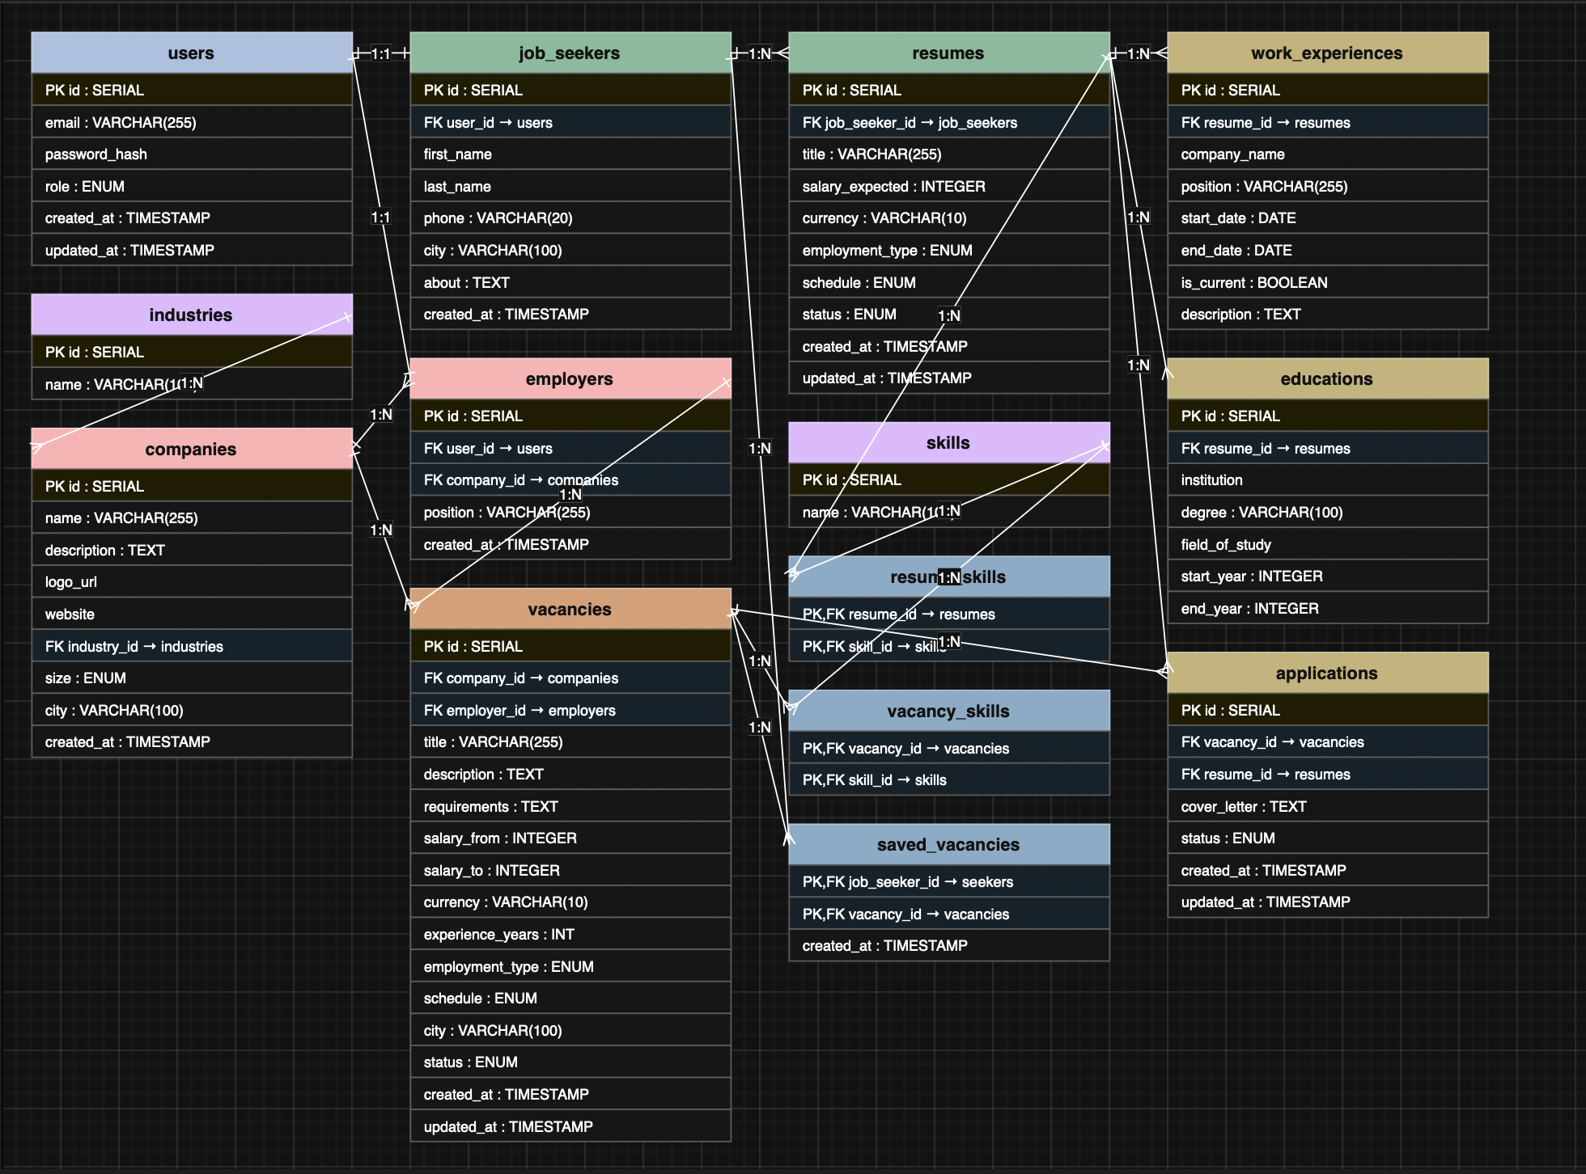

3. Вывод
В ходе практической работы была спроектирована реляционная база данных для двусторонней платформы поиска работы.
Разработанная схема включает 14 таблиц, покрывающих все функциональные требования:
- Аутентификация реализована через единую таблицу users с ролевой моделью; детальные профили вынесены в job_seekers и employers.
- Резюме соискателя поддерживает множество записей об опыте, образовании и неограниченный набор навыков через связь M:N с таблицей skills.
- Фильтрация вакансий реализуется по полям industry_id (через companies), salary_from / salary_to, experience_years и статусным полям.
- Полная страница вакансии покрывается JOIN-ом vacancies → companies → industries и vacancy_skills → skills.
- Личный кабинет работодателя ограничен записями в employers и связанными vacancies.
- Таблицы applications и saved_vacancies обеспечивают отклики и избранное.
Нормализация схемы соответствует третьей нормальной форме (3NF): устранены транзитивные зависимости, все повторяющиеся группы вынесены в отдельные справочники (skills, industries). Применение внешних ключей гарантирует ссылочную целостность данных.

